О внесении изменения в постановление акимата Павлодарской области от 19 января 2016 года № 12/1 "Об утверждении регламента государственной услуги по приему документов для прохождения аттестации на присвоение (подтверждение) квалификационных категорий педагогическим работникам и приравненным к ним лицам организаций образования, реализующих программы дошкольного воспитания и обучения, начального, основного среднего, общего среднего, технического и профессионального, послесреднего образования"
Утративший силу
Постановление акимата Павлодарской области от 16 мая 2019 года № 148/2. Зарегистрировано Департаментом юстиции Павлодарской области 17 мая 2019 года № 6371. Утратило силу постановлением акимата Павлодарской области от 30 октября 2020 года № 231/5 (вводится в действие по истечении десяти календарных дней после дня его первого официального опубликования)
Сноска. Утратило силу постановлением акимата Павлодарской области от 30.10.2020 № 231/5 (вводится в действие по истечении десяти календарных дней после дня его первого официального опубликования).
В соответствии с пунктом 3 статьи 16 Закона Республики Казахстан от 15 апреля 2013 года "О государственных услугах" акимат Павлодарской области ПОСТАНОВЛЯЕТ:
1. Внести в постановление акимата Павлодарской области от 19 января 2016 года № 12/1 "Об утверждении регламента государственной услуги по приему документов для прохождения аттестации на присвоение (подтверждение) квалификационных категорий педагогическим работникам и приравненным к ним лицам организаций образования, реализующих программы дошкольного воспитания и обучения, начального, основного среднего, общего среднего, технического и профессионального, послесреднего образования" (зарегистрировано в Реестре государственной регистрации нормативных правовых актов за № 4932, опубликовано 26 февраля 2016 года в газете "Регион.kz") следующее изменение:

регламент государственной услуги "Прием документов для прохождения аттестации на присвоение (подтверждение) квалификационных категорий педагогическим работникам и приравненным к ним лицам организаций образования, реализующих программы дошкольного воспитания и обучения, начального, основного среднего, общего среднего, технического и профессионального, послесреднего образования", утвержденный указанным постановлением, изложить в новой редакции согласно приложению к настоящему постановлению.
2. Государственному учреждению "Управление образования Павлодарской области" в установленном законодательством Республики Казахстан порядке обеспечить:
государственную регистрацию настоящего постановления в территориальном органе юстиции;
в течение десяти календарных дней со дня государственной регистрации настоящего постановления направление его копии в бумажном и электронном виде на казахском и русском языках в Республиканское государственное предприятие на праве хозяйственного ведения "Республиканский центр правовой информации" для официального опубликования и включения в Эталонный контрольный банк нормативных правовых актов Республики Казахстан;
размещение настоящего постановления на интернет-ресурсе акимата Павлодарской области.
3. Контроль за исполнением настоящего постановления возложить на заместителя акима области Оралова А. Р.
4. Настоящее постановление вводится в действие по истечении десяти календарных дней после дня его первого официального опубликования.
Аким области | Б. Бакауов
Приложение
к постановлению акимата
Павлодарской области
от "16" мая 2019 года № 148/2
Утвержден
постановлением акимата
Павлодарской области
от 19 января 2016 года № 12/1
Регламент государственной услуги "Прием документов
для прохождения аттестации на присвоение (подтверждение)
квалификационных категорий педагогическим работникам
и приравненным к ним лицам организаций образования,
реализующих программы дошкольного воспитания и обучения,
начального, основного среднего, общего среднего, технического
и профессионального, послесреднего образования"
Глава 1. Общие положения
1. Государственная услуга "Прием документов для прохождения аттестации на присвоение (подтверждение) квалификационных категорий педагогическим работникам и приравненным к ним лицам организаций образования, реализующих программы дошкольного воспитания и обучения, начального, основного среднего, общего среднего, технического и профессионального, послесреднего образования" (далее – государственная услуга) оказывается местными исполнительными органами области, районов и городов областного значения, организациями дошкольного, начального, основного среднего, общего среднего, технического и профессионального, послесреднего образования (далее – услугодатель).
Прием документов и выдача результата оказания государственной услуги осуществляются через:
1) канцелярию услугодателя;
2) некоммерческое акционерное общество "Государственная корпорация;
"Правительство для граждан" (далее – Государственная корпорация).
2. Форма оказания государственной услуги: бумажная.
3. Результатом оказания государственной услуги является выдача расписки о приеме заявления для прохождения аттестации на присвоение (подтверждение) квалификационной категории педагогическим работникам и приравненным к ним лицам организаций образования, реализующих программы дошкольного воспитания и обучения, начального, основного
среднего, общего среднего, технического и профессионального, послесреднего образования в произвольной форме (далее - Расписка) либо мотивированный ответ об отказе в оказании государственной услуги по основаниям, установленным пунктом 10 Стандарта государственной услуги "Прием документов для прохождения аттестации на присвоение (подтверждение) квалификационных категорий педагогическим работникам и приравненным к ним лицам организаций образования, реализующих программы дошкольного воспитания и обучения, начального, основного среднего, общего среднего, технического и профессионального, послесреднего образования", утвержденного приказом Министра образования и науки Республики Казахстан от 9 ноября 2015 года № 632 (зарегистрирован в Реестре государственной регистрации нормативных правовых актов за № 12449) (далее - Стандарт).
Форма предоставления результата оказания государственной услуги: бумажная.
Глава 2. Описание порядка действий структурных подразделений
(работников) услугодателя в процессе оказания государственной услуги
4. Основанием для начала процедуры (действия) по оказанию государственной услуги является заявление услугополучателя с предоставлением необходимых документов, указанных в пункте 9 Стандарта.
5. Содержание каждой процедуры, входящей в состав процесса оказания государственной услуги, длительность ее выполнений:
Срок оказания государственной услуги по месту нахождения услугодателя – 3 (три) рабочих дня:
1) сотрудник канцелярии услугодателя осуществляет прием и регистрацию полученных от услугополучателя документов и передает на рассмотрение руководителю услугодателя – 20 (двадцать) минут;
В случае предоставления услугополучателем неполного пакета документов согласно перечню, предусмотренному пунктом 9 Стандарта, и (или) документов с истекшим сроком действия услугодатель выдает расписку об отказе в приеме документов в произвольной форме;
2) руководитель услугодателя рассматривает документы и определяет ответственного исполнителя – 10 (десять) минут;
3) ответственный исполнитель услугодателя оформляет Расписку или мотивированный ответ об отказе в оказании государственной услуги по основаниям, предусмотренным пунктом 10 Стандарта – 1 (один) рабочий день;
4) руководитель услугодателя подписывает результат оказания государственной услуги – 10 (десять) минут;
5) сотрудник канцелярии услугодателя регистрирует и выдает результат оказания государственной услуги услугополучателю или направляет его в Государственную корпорацию – 20 (двадцать) минут.
Срок оказания государственной услуги не по месту нахождения услугодателя – 7 (семь) рабочих дней:
1) сотрудник канцелярии услугодателя осуществляет прием и регистрацию, полученных от услугополучателя документов, и передает на рассмотрение руководителю услугодателя – 20 (двадцать) минут;
В случае предоставления услугополучателем неполного пакета документов согласно перечню, предусмотренному пунктом 9 Стандарта, и (или) документов с истекшим сроком действия услугодатель выдает расписку об отказе в приеме документов в произвольной форме;
2) руководитель услугодателя рассматривает документы и определяет ответственного исполнителя – 10 (десять) минут;
3) ответственный исполнитель услугодателя оформляет Расписку или мотивированный ответ в отказе в оказании государственной услуги по основаниям, предусмотренным пунктом 10 Стандарта – 5 (пять) рабочих дней;
4) руководитель услугодателя подписывает результат оказания государственной услуги – 10 (десять) минут;
5) сотрудник канцелярии услугодателя регистрирует и выдает результат оказания государственной услуги услугополучателю или направляет его в Государственную корпорацию – 20 (двадцать) минут.
6. Результат процедуры (действия) по оказанию государственной услуги:
1) принять предоставленные документы, зарегистрировать и передать руководителю услугодателя;
2) рассмотреть документы и определить ответственного исполнителя;
3) подготовить Расписку или мотивированный ответ об отказе в оказании государственной услуги;
4) подписать результат оказания государственной услуги;
5) зарегистрировать и выдать результат оказания государственной услуги услугополучателю или направить в Государственную корпорацию.
Глава 3. Описание порядка взаимодействия структурных подразделений
(работников) услугодателя в процессе оказания государственной услуги
7. Перечень структурных подразделений (работников), которые участвуют в процессе оказания государственной услуги:
1) сотрудник канцелярии услугодателя;
2) руководитель услугодателя;
3) ответственный исполнитель услугодателя.
8. Описание последовательности процедур (действий) между структурными подразделениями (работниками) услугодателя с указанием длительности каждой процедуры (действия) отражается в приложении 1 к настоящему регламенту.
Глава 4. Описание порядка взаимодействия с Государственной корпорацией
и (или) иными услугодателями, а также порядка использования
информационных систем в процессе оказания государственной услуги
9. Государственная услуга через веб-портал "электронного правительства" не оказывается.
10. Описание порядка обращения при оказании государственной услуги через Государственную корпорацию и последовательности процедур (действий) услугодателя и услугополучателя:
1) услугополучатель подает необходимые документы и заявление оператору Государственной корпорации для получения государственной услуги, которая осуществляется в операционном зале посредством "безбарьерного" обслуживания путем электронной очереди.
В случае предоставления услугополучателем неполного пакета документов согласно пункту 9 Стандарта и (или) документов с истекшим сроком действия, работник Государственной корпорации отказывает в приеме документов и выдает расписку об отказе в приеме заявления по форме согласно приложению 2 к Стандарту;
2) процесс 1 – ввод оператором Государственной корпорации логина и пароля (процесс авторизации) для оказания услуги;
3) процесс 2 – выбор оператором Государственной корпорации услуги, а также данных представителя услугополучателя;
4) процесс 3 – направление запроса через шлюз электронного правительства (далее - ШЭП) в государственную базу данных физических лиц (далее – ГБД ФЛ) о данных услугополучателя;
5) условие 1 – проверка наличия данных услугополучателя в ГБД ФЛ;
6) процесс 4 – формирование сообщения о невозможности получения данных в связи с отсутствием данных услугополучателя в ГБД ФЛ;
7) процесс 5 – направление электронного документа (запроса услугополучателя), удостоверенного (подписанного) ЭЦП оператора Государственной корпорации, через ШЭП в автоматизированное рабочее место регионального шлюза электронного правительства (далее – АРМ РШЭП).
11. Подробное описание последовательности процедур (действий) взаимодействий структурных подразделений (работников) услугодателя в процессе оказания государственной услуги, а также описания порядка взаимодействия с иными услугодателями и (или) Государственной корпорацией и порядка использования информационных систем в процессе оказания государственной услуги отражается в справочнике бизнес-процессов согласно приложению 2 к настоящему регламенту.
Приложение 1
к регламенту государственной
услуги "Прием документов для
прохождения аттестации на
присвоение (подтверждение)
квалификационных категорий
педагогическим работникам и
приравненным к ним лицам
организаций образования,
реализующих программы
дошкольного воспитания и
обучения, начального,
основного среднего, общего
среднего, технического
и профессионального,
послесреднего образования"
Описание последовательности процедур (действий) между
структурными подразделениями (работниками) услугодателя
с указанием длительности каждой процедуры (действия)
1 | № действия (хода, потока, работ) | 1 | 2 | 3 | 4 | 5
2 | Структурные подразделения (работники) | Сотрудник канцелярии услугодателя | Руководитель услугодателя | Ответственный исполнитель услугодателя | Руководитель услугодателя | Сотрудник канцелярии услугодателя
3 | Наименование действия (процесса, процедуры операции) и их описание | Прием, регистрация предоставленных документов. В случае представления неполного пакета документов согласно перечню, предусмотренному пунктом 9 Стандарта, выдача расписки об отказе в приеме документов в произвольной форме | Рассмотрение документов и определение ответственного исполнителя услугодателя | Подготовка Расписки или мотивированно го ответа об отказе в оказании государствен ной услуги по основаниям, предусмотрен ным пунктом 10 Стандарта | Подписание результата оказания государственной услуги | Регистрация результата оказания государственной услуги
4 | Форма завершения | Передача на рассмотрение руководителю | Наложение резолюции | Направление на рассмотрение и подписание руководителю услугодателя | Направление сотруднику канцелярии услугодателя | Выдача результата оказания государственной услуги услугополучателю или направление его в Государственную корпорацию
5 | Сроки исполнения | 20 (двадцать) минут | 10 (десять) минут | В случае по месту нахождения услугодателя: 1 (один) рабочий день; в случае не по месту нахождения услугодателя - 5 (пять) рабочих дней | 10 (десять) минут | 20 (двадцать) минут
В случае по месту нахождения услугодателя - 3 (три) рабочих дня;
в случае не по месту нахождения услугодателя - 7 (семь) рабочих дней.
Приложение 2
к регламенту государственной
услуги "Прием документов для
прохождения аттестации на
присвоение (подтверждение)
квалификационных категорий
педагогическим работникам и
приравненным к ним лицам
организаций образования,
реализующих программы
дошкольного воспитания и
обучения, начального,
основного среднего, общего
среднего, технического
и профессионального,
послесреднего образования"
Справочник бизнес-процессов оказания государственной услуги
"Прием документов для прохождения аттестации на присвоение (подтверждение)
квалификационных категорий педагогическим работникам и приравненным к ним
лицам организаций образования, реализующих программы дошкольного
воспитания и обучения, начального, основного среднего, общего среднего,
технического и профессионального, послесреднего образования"
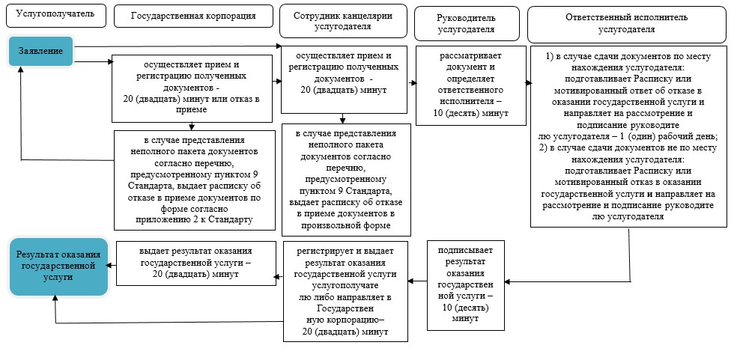

Условные обозначения:
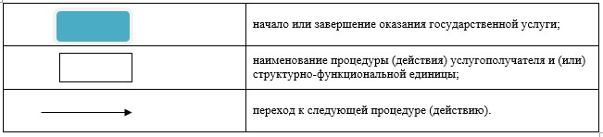

© 2012. РГП на ПХВ «Институт законодательства и правовой информации Республики Казахстан» Министерства юстиции Республики Казахстан

